

# Μέρος 1-Ψυχοακουστικό Μοντέλο 1

## 1.0 Κανονικοποίηση του σήματος

Στο βήμα αυτό κανονικοποιήσαμε το σήμα που διαβάσαμε από το αρχείο εισόδου και στη συνέχεια το παραθυροποιήσαμε με παράθυρο Hanning κάθε 512 δείγματα χωρίς επικάλυψη.

## 1.1 Φασματική Ανάλυση

Δημιουργήσαμε την κλίμακα Bark και στη συνέχεια υπολογίσαμε το Ν-σημείων φάσμα ισχύος P(k).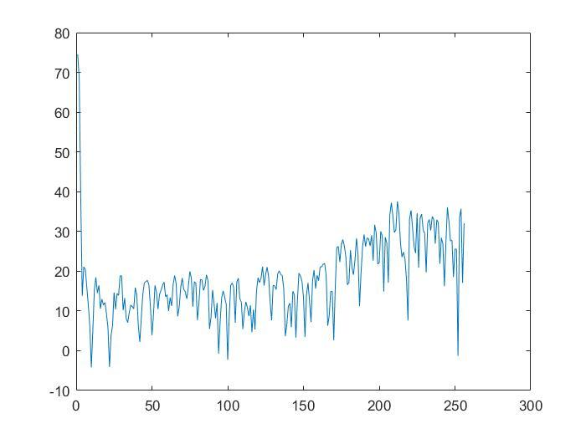

## 1.2 Εντοπισμός µασκών τόνων και θορύβου (Maskers)

Αρχικά φτιάξαμε έναν αλγόριθμο που υπολογίζει τη συνάρτηση SΤ για όλο το σήμα εισόδου σύμφωνα με τις εξισώσεις (5) και (6) της εκφώνησης. Στη συνέχεια κατασκευάσαμε μια συνάρτηση που υπολογίζει την ισχύ τονικών μασκών σύμφωνα με την εξίσωση (7) της εκφώνησης και με τη χρήση της συνάρτησης findNoiseMaskers βρήκαμε τις μάσκες θορύβου.

Στο διάγραμμα που ακολουθεί είναι ενδεικτικά για κάποιο πλαίσιο οι μάσκες θορύβου και η ισχύς των τονικών μασκών αντίστοιχα.

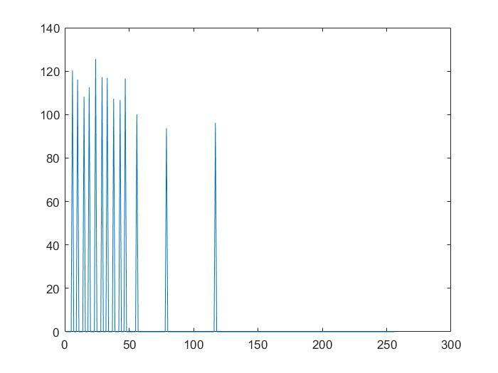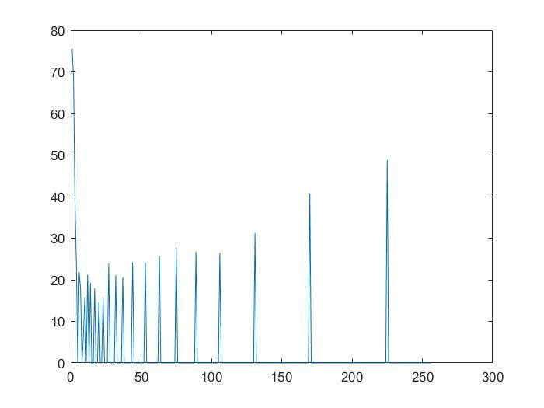

## 1.3 Μείωση και αναδιοργάνωση των µασκών

Αρχικά υπολογίσαμε το Absolut Threshold of Hearing με τη χρήση της συνάρτησης 1.

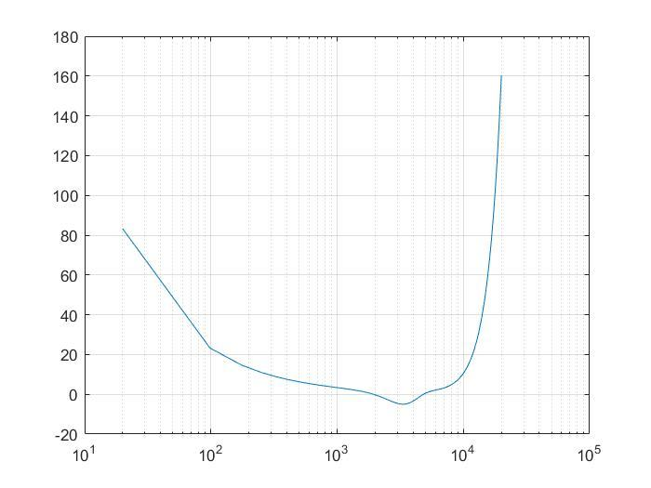

Στη συνέχεια με τη χρήση της δοθείσας συνάρτησης πήραμε τα καινούρια διανύσματα PTM και PNM.



## 1.4 Υπολογισµός των δυο διαφορετικών κατωφλίων κάλυψης (Individual Masking Thresholds)

Με τη χρήση των συναρτήσεων (8), (9), (10) της εκφώνησης υπολογίσαμε τα κατώφλια κάλυψης.

## 1.5 Υπολογισµός του συνολικού κατωφλίου κάλυψης (Global Masking Threshold)

Με τη χρήση της εξίσωσης (11) υπολογίσαμε το συνολικό κατώφλι το οποίο για κάποιο πλαίσιο είναι το εξής:

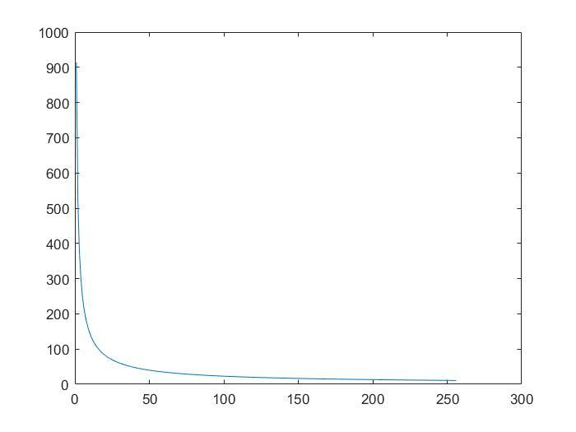

# Μέρος 2- Χρονο-Συχνοτική Ανάλυση µε Συστοιχία Ζωνοπερατών Φίλτρων

## 2.0 Συστοιχία Ζωνοπερατών Φίλτρων (Filterbank)

Κατασκευάσαμε τις συναρτήσεις hk και gk και με την hk φτιάξαμε ένα πίνακα filterbank.

## 2.1 Ανάλυση µε Συστοιχία Φίλτρων

Με τη χρήση της συνάρτησης conv() του matlab συνελίξαμε την είσοδο με το filterbank. Στη συνέχεια υποδειγματοληπτήσαμε το σήμα με Μ = 32.

## 2.2 Κβαντοποίηση

Κάθε σήμα κάθε παραθύρου το κβαντίσαμε ως εξής. Υπολογίζουμε το μέγιστο και το ελάχιστο δείγμα. Παίρνουμε το πλήθος των διαφορετικών βαθμίδων έντασης του αρχικού σήματος και με τον τύπο (15) της εκφώνησης υπολογίζουμε το πλήθος των bit που χρειάζονται για την κωδικοποίηση. Στη συνέχεια υπολογίζουμε το βήμα κβαντισμού και αφού υπολογίσουμε τις στάθμες του κβαντιστή αντικαθιστούμε κάθε τιμή του σήματος με την κοντινότερη στάθμη.

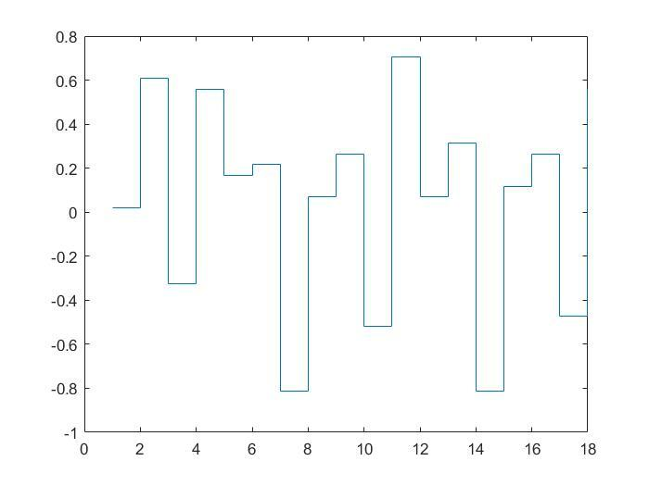

Για σύγκριση υπολογίσαμε και έναν μη προσαρμοζόμενο κβαντιστή με τον ίδιο ακριβώς τρόπο με τον προσαρμοζόμενο με την εξαίρεση ότι ορίζουμε άκρα του διαστήματος κβάντισης τα -1, 1 και πλήθος bit 8.

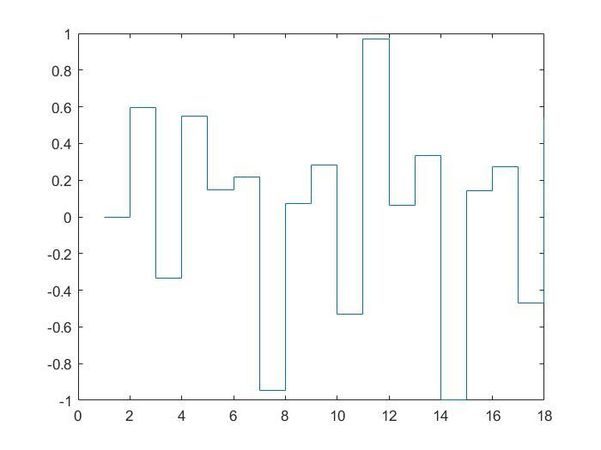

## 2.3 Σύνθεση

Κατά την σύνθεση, υπερδειγματοληπτήσαμε το σήμα μας με Μ=32 (δηλαδή προσθέσαμε μηδενικά ανάμεσα στις τιμές), κάναμε συνέλιξη του σήματος μας με τα φίλτρα gk. Μετά προσθέσαμε για κάθε παράθυρο όλα τις εξόδους των φίλτρων (για κάθε k). Τέλος με την μέθοδο Overlap-Add ανασυνθέσαμε το σήμα st.

# References

* Perceptual Coding of Digital Audio
* Subdivision of the Audible Frequency Range into Critical Band
* The Scientist and Engineer's Guide to Digital Signal Processing, Chapter 18